Valladolid, 14, 16, 17, 21, 28, 30 abril 2020
SISTEMA DIÉDRICO

Empezamos un tema muy bonito.
14 de abril
Observamos muy atentamente y aprendemos:
https://www.youtube.com/watch?v=MYy0Vfjrocc Tipos de proyección
https://www.youtube.com/watch?v=4leKLEzBORA&list=PLoahkz-APounWCA3AHK67eJ7TtTC17dzX Elementos y fundamentos. Cota y alejamiento de un punto.

16 de abril
Observamos muy atentamente y aprendemos:
https://www.youtube.com/watch?v=dXrmx4fWVP4
https://www.youtube.com/watch?v=9Ql4E4vV7LA

17 de abril
Observamos muy atentamente y aprendemos:
https://www.youtube.com/watch?v=Q9wi9E_OC1c&list=PLTlBeKQnFKtJ3xzN9Iy7kcWxh-RpoTMqq
https://www.youtube.com/watch?v=l6AJDiBAeuk&list=PLTlBeKQnFKtJ3xzN9Iy7kcWxh-RpoTMqq&index=2

21 de abril
Observamos muy atentamente y aprendemos:
https://www.youtube.com/watch?v=dP37MPoD7gA&list=PLTlBeKQnFKtJ3xzN9Iy7kcWxh-RpoTMqq&index=3
https://www.youtube.com/watch?v=goHtqQ7fTY8&list=PLTlBeKQnFKtJ3xzN9Iy7kcWxh-RpoTMqq&index=4

28 y 30 de abril
Vamos a empezar a dibujar pizas en sistema diédrico en el ordenador
- Entrar en educacionplastica.net
- Entrar en sistema diédrico
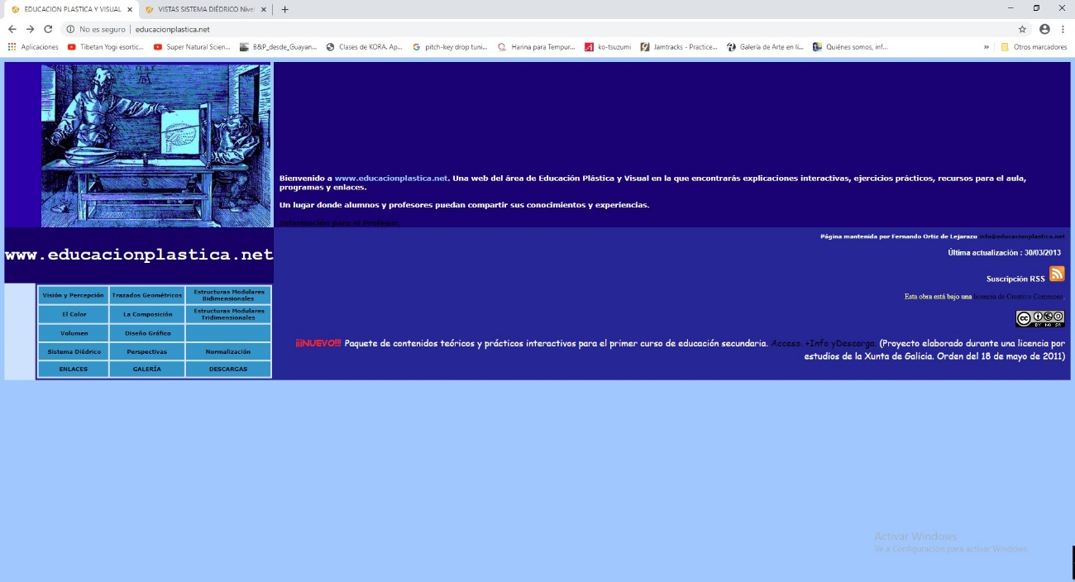
- Entrar en Ejercicios de vistas. Nivel elemental. En HTML, no en PDF
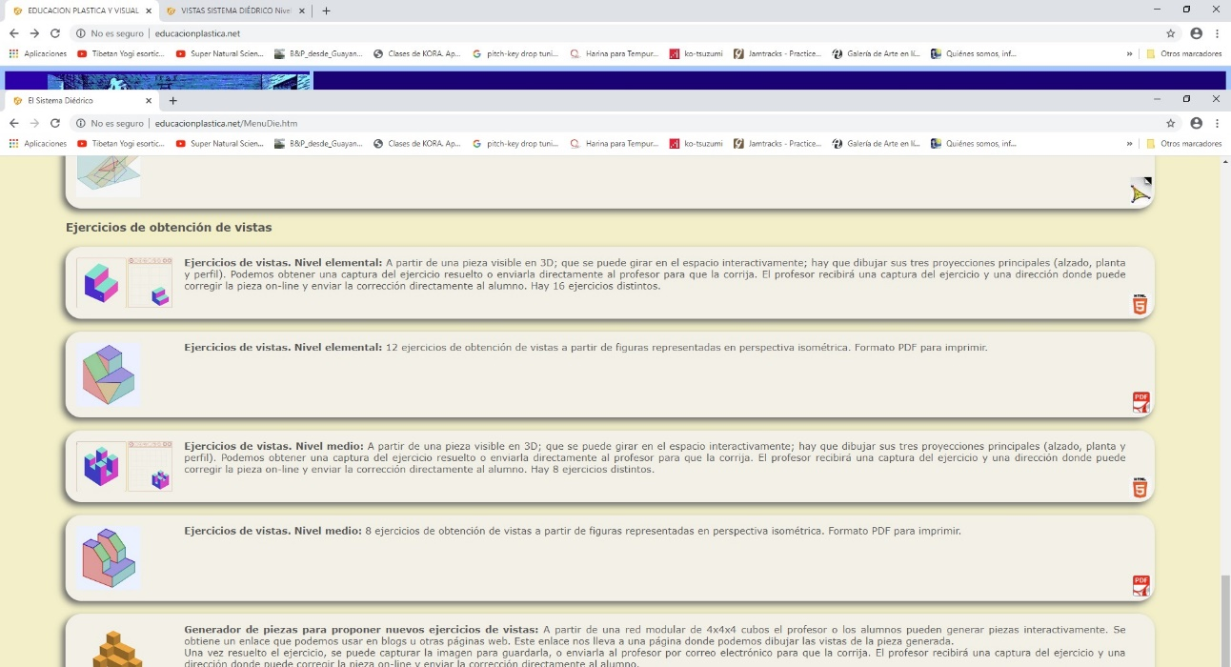

Para dudas puedes contactar conmigo en el siguiente e-mail:
isabel.revilla.sanviator@gmail.com
¡ANIMO, vamos a hacerlo muy bien!

